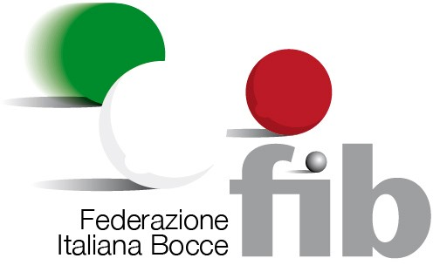

Programma – Regolamento

26/27 settembre 2020 | Organizzazione: Bocciofila Aostana | Tassa gara: € 0,00

La Federazione Italiana Bocce indice ed i suoi organi periferici e le Società affiliate organizzano la:

Finale Campionato per Società di Serie A maschile

- Si qualificano le prime 4 squadre della Regular Season del Campionato per Società di Serie A maschile.
- La formula rispecchierà quella del Campionato di Serie A maschile 2019/2020 e specificatamente al Capitolo O. delle Disposizioni Tecniche Attività 2020 Specialità Volo.
- Le semifinali saranno disputate con gli incroci 1^ - 4^ e 2^ - 3^; posizioni relative al girone unico iniziale.
- Le squadre avranno diritto al riscaldamento nei campi come da programma
- Si qualificheranno per la finale le vincitrici delle due semifinali.
- Ogni incontro terminerà al raggiungimento dei punti necessari alla vittoria.
- In caso di parità nelle semifinali, si qualificherà alla finale la squadra meglio classificata nel girone unico iniziale.
- In caso di parità nella finale, vincerà il Titolo di Campione Italiano di Società Serie A maschile la vincente dello spareggio come previsto dal Regolamento al punto O.4 delle Disposizioni Tecniche Attività 2020.

Programma:

Prova dei campi | Sa 10,00 – 11,00
Riscaldamento | Sa 13,30 – 13,55
Semifinali | Sa 14,00 a seguire
Riscaldamento | Do 09,00 – 09,25
Finale 1° turno tradizionali | Do 09,30 – 11,00
Finale Staffetta | Do 11,30 a seguire
Finale Tiri di Precisione | Do 14,00
Finale Tiri Progressivi | A seguire
Finale ultimo turno tradizionali | A seguire

Semifinali:

1^ contro 4^ (campi da 1 a 4 nel primo turno di tradizionali e dal 5 a 8 nel ultimo turno di tradizionali) e
2^ contro 3^ (campi da 5 a 8 nel primo turno di tradizionali e dal 1 a 4 nell’ultimo turno di tradizionali)

Finale:
(campi 2-4-5-7 nei turni di tradizionali)

Comitato Tecnico Federale Unitario - Tel. 06 / 87.97.46.52 E-mail tecnico@federbocce.it

